3.1. Difuzorul piezo (buzzer)
Difuzorul piezo, sau buzzer, este un dispozitiv destul de interesant. Și nu reprezintă un difuzor obișnuit despre care cu toții cunoaștem. El folosește un material care este de natură piezoelectrică, care are proprietatea să-și schimbe forma atunci când asupra sa este aplicat curent electric. Prin lipirea unui disc piezo-electric pe o placă de metal, și ulterior aplicând curent electric, noi putem obține deformarea metalului și revenirea la poziția inițială cu o anumită frecvență, acest lucru producând sunet.
Și cu cât mai rapid se petrece acest proces de deformare-revenire, cu atât e mai înaltă tonalitatea sunetului produs. Această rată de deformare-revenire este numită frecvență.
Cu cât este mai mare frecvența, cu atât e mai înaltă tonalitatea sunetului auzit.

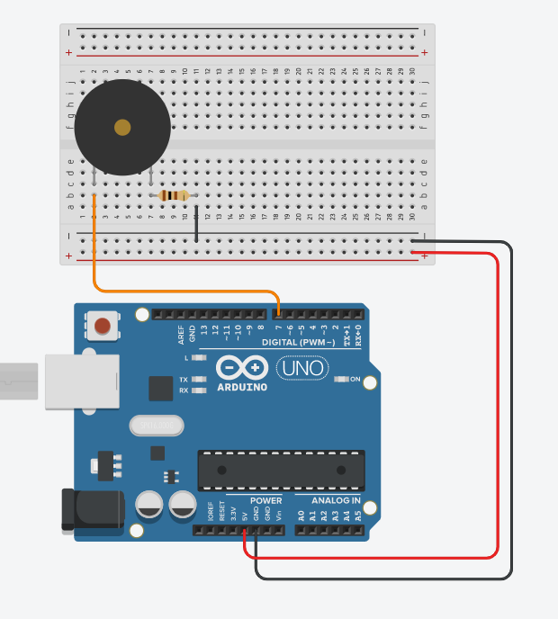
Conectarea unui buzzer folosind Arduino

Buzzer-ul este un dispozitiv digital, de aceea se conectează la un dintre pinii digitali. Vom folosi o rezistență de 100Ω pentru circuitul respectiv.
Buzzer-ul, la fel ca LED-ul, are doar doi pini care se conectează la GND(-) și la un pin digital (+). Am folosit o rezistență de 100 Ω pentru a reduce intensitatea curentului care va trece prin buzzer.

Cum programăm difuzorul?
Comanda care răspunde pentru operarea cu un buzzer este următoarea:
tone ( 7 , 1000 , 500 );
unde parametrii din interiorul parantezelor semnifică următoarele lucruri:
- pinul la care este conectat buzzer-ul
- frecvența (în Hz)
- timpul de difuzare a sunetului (în milisecunde)

Sarcina1. Programăm un buzzer să emită un sunet intermitent de 0.5 secunde cu reținerea de 1 secundă cu frecvența de 1000Hz.
Rezolvare:
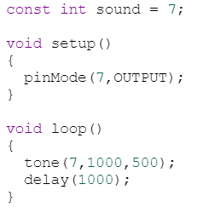
Folosim circuitul proiectat anterior, și scriem codul nostru, utilizând comanda tone():
Am creat o constantă cu numele sound la început, pe care am folosit-o în comanda tone() pentru a indica numărul pinului digital folosit la conectarea difuzorului nostru. Apoi am scris comanda delay() unde am întrerupt sunetul pentru 1 secundă.

Sarcina2. Programează buzzerul astfel încât frecvența sa să crească de la 500 la 3500 Hz cu pasul de 10Hz și invers.
Teoretic, pentru a scrie astfel de program, folosind doar comanda tone(), vom avea aproximativ de 1200 linii de cod, inclusiv pentru comanda delay().
Dar există o instrucțiune, care se numește FOR, și are scopul de a crea niște cicluri finite, în care se execută anumite instrucțiuni, respectând anumite condiții. În cazul nostru, va fi nevoie de creat un ciclu în care se repetă toate comenzile, cu excepția frecvenței, care trebuie să se mărească cu 10 unități la fiecare iterație a ciclului nostru.

3.2. Instrucțiunea FOR
Definiție. Instrucțiunea FOR reprezintă un ciclu folosit pentru a repeta un bloc de instrucțiuni din interiorul acoladelor. Un contor care mereu se incrementează (crește) este de-obicei folosit pentru a finaliza ciclul. Intrucțiunea FOR este util pentru executarea unor operații repetitive.
Sintaxa:
for (inițializarea; сondiția; incrementarea){
//instrucțiuni(s);
}
Parametrii:
- inițializarea: se execută în primul rând și o singură dată.
- condiția: de fiecare dată când se parcurge ciclul, este testată condiția, dacă este TRUE, blocul cu instrucțiuni și incrementarea este executată, apoi condiția este testată din nou. Când condiția devine FALSE, acest ciclul FOR se finalizează.
- incrementarea: se execută la fiecare ciclu când condița este TRUE.

Rezolvare (sarcina 2):
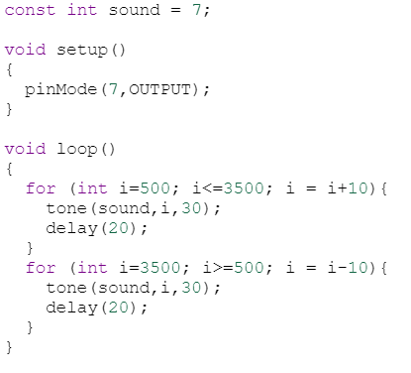
Observăm faptul că în primul FOR am început variabila i de la valoarea 500, apoi am pus condiția ca să nu depășească variabila valoarea de 3500, și la final, după fiecare iterație să crească i cu 10 unități. În reprezentare de șir, ciclul nostru ar fi arătat astfel:
500...510...520...530....540....3500.
Acest șir mereu se rescrie în variabila i. Această variabilă o introducem ca parametru de frecvență (Hz) în comanda tone(). Și respectiv, după fiecare delay de 20 milisecunde, frecventa difuzorului crește începând cu 500Hz (valoarea din start a variabilei i), până la 3500Hz (condiția de oprire a ciclului) din 10 în 10 Hz (pasul de incrementare i=i+10).
Următorul FOR funcționează absolut similar, doar că valorile sunt inversate, și această valoare de start 3500, descrește cu -10 până ajunge la 500.

Sarcina 3: Programăm un circuit în care LED-ul ajunge la intensitatea maximă (255) , și după ce a atins-o, să-și scadă intensitatea până la 0, cu ajutorul unui singur ciclu for.
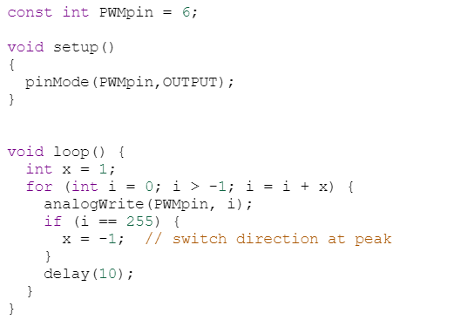

3.3. Senzorul PIR
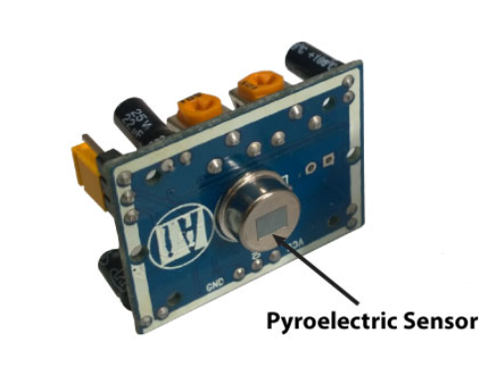
Definiție: Senzorul PIR detectează mișcarea. Modulul constă dintr-un senzor Piroelectric, care generează energie atunci când este expus la căldură.

Acest lucru înseamnă că atunci când un organism viu (om sau animal) va nimeri în raza de detectare a acestui senzor, el va detecta mișcarea, deoarece corpul uman sau a unui animal emite energie termică sub formă de radiație infraroșie. Iată și descifrarea acestui PIR (Passive Infra-Red). Și termenul “passive” semnifică faptul că el nu folosește sursă de energie pentru detectare, ci funcționează pe baza detectării energiei emise de către alte obiecte.

Modulul, deasemenea, conține un capac proiectat într-un mod special, denumit lentila Fresnel, care focusează semnalele infraroșii pe senzorul piroelectric.

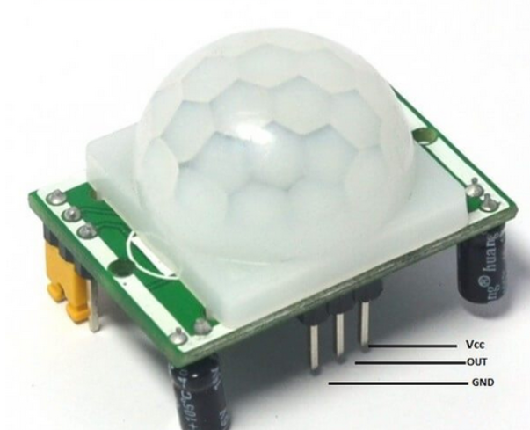
Modulul HC-SR501
Modulul conține 3 pini, GND(-) și VCC(+) pentru alimentarea sa, și un pin de ieșire care oferă nivelul logic 1 atunci când obiectul este detectat. Deasemenea, pe modul sunt montate 2 potențiometre. Unul este pentru ajustarea senzitivității, iar altul este destinat pentru ajustarea timpului în care potențiometrul rămâne în starea 1 după detectarea obiectului (reținerea). Acest timp poate fi setat între 0.3 secunde și 5 minute.

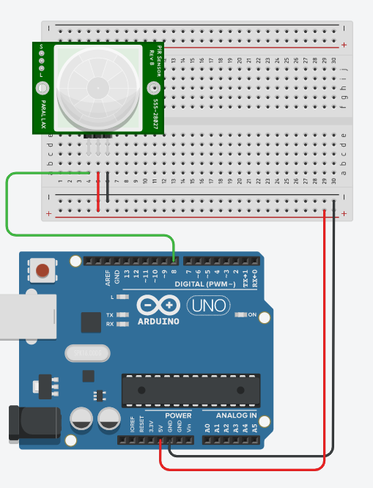
Conectarea senzorului în TinkerCad la Arduino

Deoarece este un senzor digital, conectarea se efectuează la unul dintre pinii digitali de pe placa Arduino. Mai conectăm și 5V și GND pentru alimentare.
Se programează similar unui buton. Are doar 2 stări (HIGH și LOW sau 0 și 1).

